Utterances that will be handled:

1. I want to see my ration card details.
2. I want to check my ration card details.
3. Show me the detail of 055000162270 ration card
4. View ration Card details.

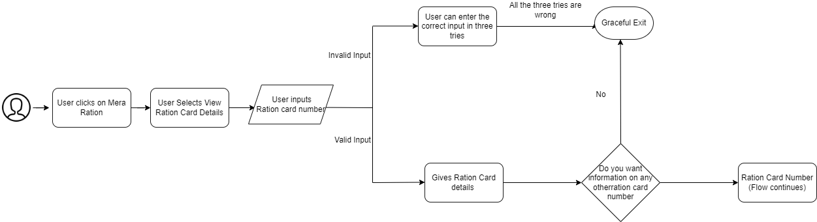

Web and Voice on Web Flow
Audio responses will be added on web flows which will be accessible to the user by using the mic button. For WhatsApp, we will be re-creating the same flow without the web UI elements

Sr. No. | Master Flow | Error Scenario
1 | U: I want to view my Ration Card Details  (UMANG Login will happen) | If the bot does not understand the question at all, it will respond:  B: Sorry! I couldn't understand, are you looking for these services?  Hindi: माफ़ करना! मैं समझ नहीं पायी, क्या आप इन सेवाओं की तलाश कर रहे हैं?  Voice on Web: Sorry! I couldn't understand, are you looking for these services?  Hindi Voice on Web: माफ़ करना! मैं समझ नहीं पायी, क्या आप इन सेवाओं की तलाश कर रहे हैं?  (Quick link of all the services will be shown)  If the bot understands a few keywords in the question, it will respond:  B: I am still learning, you can choose from below or call UMANG Customer Care at 1800115246.  Hindi: मैं अभी भी सीख रहा हूं, आप नीचे से चुन सकते हैं या 1800115246 पर UMANG कस्टमर केयर पर कॉल कर सकते हैं।  Voice on web: I am still learning, please choose one of the options displayed or call UMANG Customer Care at 1800115246  Hindi Voice on Web: मैं अभी भी सीख रहा हूं, कृप्या प्रदर्शित विकल्पों में से एक चुनें या 1800115246 पर उमंग कस्टमर केयर पर कॉल करें|  (disamb questions related to the keyword will be generated)  If the user is not UMANG registered  B: Sorry! You are not registered with UMANG. Do you want to register yourself?  Hindi: माफ़ करना! आप उमंग के साथ पंजीकृत नहीं हैं। क्या आप अपना पंजीकरण कराना चाहते हैं?  Voice on web: Sorry! You are not registered with UMANG. Do you want to register?  Hindi Voice on web: क्षमा करें! आप उमंग के साथ पंजीकृत नहीं हैं। क्या आप पंजीकरण करना चाहते हैं?  *Registration flow will continue here*
2 | B: Please enter your 12-digit Ration Card Number for example, 055000162270.  Hindi: कृप्या अपना 12 अंकों का राशन कार्ड नंबर दर्ज करें, उदाहरण के लिए 055000162270|  Voice on Web: Please tell me a 12-digit ration card number.  Voice on web hindi: कृप्या मुझे 12- अंको का राशन कार्ड नंबर बताएं।  U : (enters number) | Error 1 may occur when the user doesn’t input a 12-digit ration card number.  The bot will allow the user to give the correct 12-digit ration card number for 3 times.  B: Sorry, you have not entered a 12-digit ration card number. Please try again.  Hindi: क्षमा करें, आपने 12 अंकों का राशन कार्ड नंबर दर्ज नहीं किया है।कृप्या पुन: प्रयास करें।  Voice on web: Sorry, you have not said a 12-digit ration card number. Please try again.  Voice on web hindi: क्षमा करें, आपने 12 अंकों का राशन कार्ड नंबर नहीं बताया है। कृप्या पुन: प्रयास करें।  Error 2 may occur when a user enters an invalid Ration Card number.  The bot will give the user 3 chances to enter the correct number.  B: Sorry, you have entered an invalid ration card number.  Hindi: क्षमा करें, आपने एक अमान्य राशन कार्ड नंबर दर्ज की है।  Voice on Web: Sorry, you have said an invalid ration card number.  Hindi voice on web: क्षमा करें, आपने एक अमान्य राशन कार्ड नंबर कहा है।  If error occurs more than three times, the flow will end with a graceful exit from step 5.
3 | (Final response will be shown in UI)  Voice on web: Please see your ration card details displayed on your screen.  Hindi Voice on web: कृप्या अपने स्क्रीन पर प्रदर्शित अपने राशन कार्ड के विवरण देखें।  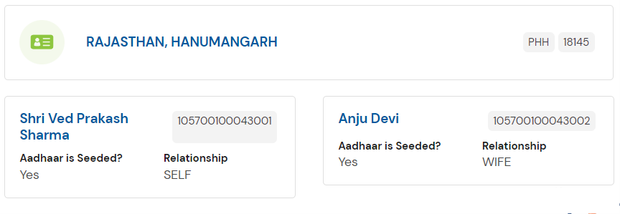 | API Error Message:  B: I am sorry; the Mera Ration services are unavailable at the moment. Please try asking the question after some time.  Hindi: मुझे अफ़सोस है; मेरा राशन सेवाएं इस समय उपलब्ध नहीं हैं। कृप्या कुछ समय बाद प्रश्न पूछने का प्रयास करें।  Voice on web: I am sorry, the Mera Ration services are unavailable at the moment. Please try asking the question after some time.  Hindi voice on web: मुझे खेद है, मेरा राशन सेवाएं इस समय उपलब्ध नहीं हैं। कृप्या कुछ समय बाद प्रश्न पूछने का प्रयास करें।
4 | B: Do you want to check the details for another Ration Card?  Yes / No  Hindi: क्या आप दूसरे राशन कार्ड के विवरण की जांच करना चाहते हैं?  हाँ/ नहीं  Voice on web: Do you want to check the details for another Ration Card?  Yes / No  Hindi Voice on web: क्या आप दूसरे राशन कार्ड के विवरण की जांच करना चाहते हैं?  हाँ/ नहीं  If “Yes” the flow starts from step 2.  If “No” the flow will end with graceful exit  from step 5
5 | B: Thank you for using UMANG to view your Ration Card Details.  Hindi: अपना राशन कार्ड विवरण देखने के लिए उमंग का उपयोग करने के लिए धन्यवाद।  Voice on web: Thank you for using UMANG to view your ration card details.  Hindi Voice on Web: अपना राशन कार्ड विवरण देखने के लिए उमंग का उपयोग करने के लिए धन्यवाद।

